**PENGARUH GAYA KEPEMIMPINAN DAN DISIPLIN KERJA TERHADAP *TURNOVER* KARYAWAN SERTA DAMPAKNYA TERHADAP KINERJA KARYAWAN PADA PT P & I INDONESIA**

**SKRIPSI**



Disusun Oleh:

**MEISY FITHELITA**

**2061201014**

INSTITUT TEKNOLOGI DAN BISNIS AHMAD DAHLAN

JAKARTA

2024

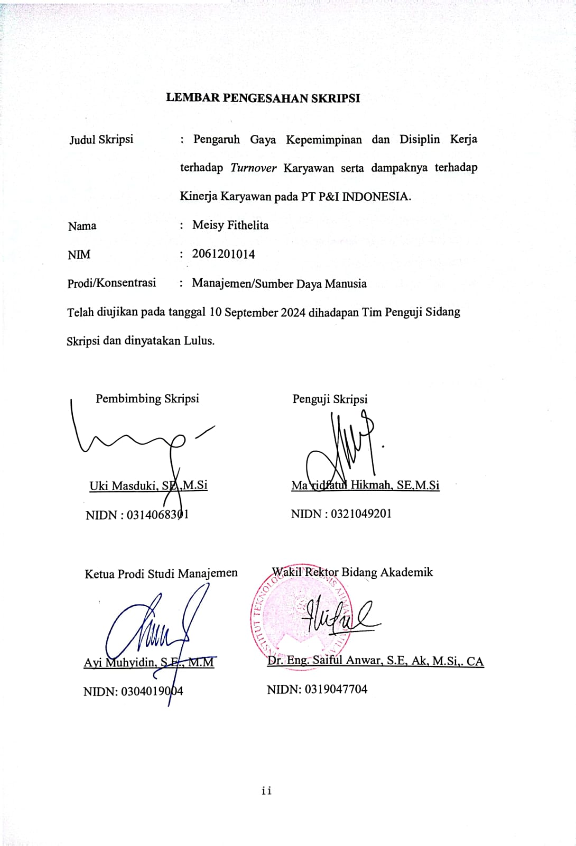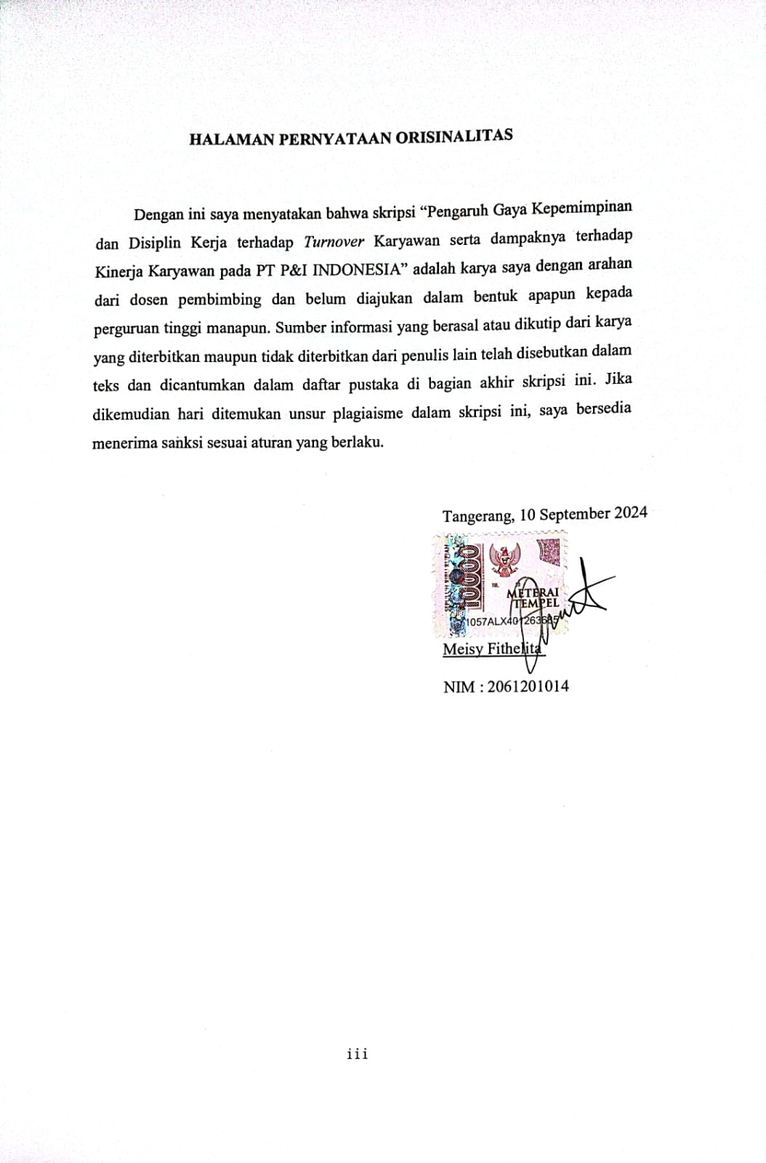

# HALAMAN PERSEMBAHAN

1. Kepada kedua orang tua saya yang selalu memberikan doa, dukungan, semangat dan kasih yang tiada hentinya kepada saya untuk menyelesaikan penyusunan skripsi ini.
2. Kepada sahabat seperjuangan saya Ainna Fariha, Zahra noor arifah dan grup C’s Gets Degress yang juga sudah memberikan doa, semangat dan dukungan saya dalam menyelesaikan skripsi ini.
3. Keluarga besar Ikatan Mahasiswa Manajemen Institut Teknologi dan Bisnis Ahmad Dahlan yang selalu memerikan doa dan dukungannya.
4. Keluarga besar Ikatan Muhammadiyah Institut Teknologi dan Bisnis Ahmad Dahlan yang selalu memerikan doa dan dukungannya.

# KATA PENGANTAR

Assalamu’alaikum Warrahmatullahi Wabarrakatuh.

Segala rasa syukur yang sebesar-besarnya Alhamdulillah penulis panjatkan kehadirat ALLAH SWT yang tterkasih dan maha mengkasihi umatnya, berkat nikmat, rahmat, taufik dan hidayah-Nya , serta terkabulnya do’a sehingga penulis dapat menyelesaikan skripsi ini dengan baik dengan judul “Pengaruh Gaya Kepemimpinan dan Disiplin Kerja terhadap Turnover Karyawan serta dampaknya terhadap Kinerja Karyawan pada PT P & I INDONESIA”

Penulis menyadari bahwa dalam penelitian dan penulisan pada skripsi ini masih belum sempurna karena keterbatasan yang dimiliki. Meskipun demikian, penulis telah berusaha semaksimal mungkin untuk menyelesaikan skripsi ini dengan baik dan benar.

Pada kesempatan ini dengan segala hormat dan rendah hati. Penulis mengucapkan terimakasih yang sebesar-besarnya kepada:

1. Cinta pertama saya ayahanda Zainul Abidin dan Ibu tersayang Robaini terimakasih atas segala pengorbanan dan tulus kasih serta doa dan dukungan yang terbaik untuk kelancaran putrinya.
2. Saudara kandungku, Ruli Guswansyah., Silvi Aprilia S.E., Rika Desmalinda S.E., terimakasih banyak atas dukungannya secara moril dan materil.
3. Dosen Pembimbing, Uki Masduki, S.E., M.Si yang telah membimbing saya dari awal proses pembuatan skripsi hingga akhir
4. Dosen Penguji, Ma'ridfatul Hikmah, SE, M.Si yang telah memberikan masukan, saran serta bimbingan dalam proses skripsi saya
5. Sahabat perjuangan saya Ainna Fariha, Zahra noor arifah dan grup C’s Gets Degress,terimakasih sudah selalu ada disaat saya butuh bantuan dan selalu menemani dalam suka maupun duka.
6. Kepada Bripda Muhammad Nizam, terimakasih telah menjadi sosok rumah pendamping bagi saya, serta menjadi tempat berkeluh kesah dan senantiasa sabar menghadapi saya, terimakasih sudah bersedia menemani dan mendukung saya dalam penyelesaian tugas akhir ini.
7. Husnil khatimah yang sudah seperti saudara sendiri, terimakasih telah memberi semangat serta menjadi rumah yang hangat untuk saya.
8. Untuk sahabat kecil saya Fella Lolita dan Vloren Wida Ivana yang sudah membantu, memberi dukungan serta arahan dalam penyelesaian tugas akhir ini.
9. Untuk diri ku sendiri terimakasih sudah berjuang dan bertahan sampai sejauh ini.
10. Semua pihak yang tidak dapat saya sebutkan satu persatu yang telah banyak membantu dan memberikan pemikiran demi kelancaran dalam menyelesaikan tugas akhir ini.

Akhir kata semoga tugas akhir yang dibuat ini dapat menjadi wawasan dan manfaat bagi berbagai pihak secara teoritis maupun praktis.

# 

# DAFTAR ISI

LEMBAR PENGESAHAN SKRIPSI ii

HALAMAN PERNYATAAN ORISINALITAS iii

HALAMAN PERSEMBAHAN iv

KATA PENGANTAR v

ABSTRAK vii

*ABSTRACT* viii

DAFTAR ISI ix

DAFTAR TABEL xi

DAFTAR GAMBAR v

BAB I PENDAHULUAN 1

1.1. Latar Belakang Masalah 1

1.2. Rumusan Masalah 7

1.3. Batasan Masalah 8

1.4. Tujuan Penelitian 8

1.5. Manfaat Penelitian 9

BAB II TINJAUAN PUSTAKA, KERANGKA PEMIKIRAN DAN HIPOTESIS 11

2.1. Tinjauan Pustaka 11

2.1.1. Manajemen Sumber Daya Manusia 11

2.1.2. Kinerja Karyawan 11

2.1.3. Gaya Kepemimpinan 14

2.1.4. Disiplin Kerja 17

2.1.5. Keluar Masuk Karyawan (*Employee Turnover*) 22

2.2. Kerangka Pemikiran 28

2.3. Hipotesis 29

BAB III METODE PENELITIAN 31

3.1. Desain Penelitian 31

3.2. Objek dan Waktu Penelitian 31

3.3. Variabel Penelitian 32

3.4. Operasioalisasi Variabel 33

3.5. Teknik Pengambilan Data 36

3.6. Teknik Pengambilan Sampel 40

3.7. Teknik Analisis Data 40

BAB IV ANALISA DAN PERANCANGAN 46

4.1. Gambaran Umum Obyek Penelitian 46

4.2. Deskripti Data 50

4.3. Hasil Analisis Pengukuran Model 71

BAB V KESIMPULAN DAN SARAN 87

5.1. Kesimpulan 87

5.2. Saran 88

DAFTAR PUSTAKA 90

LAMPIRAN 93

# DAFTAR TABEL

Tabel 2.1 Penelitian Terdahulu………………………………………………..25

Tabel 3.1 Operasionalisasi Variabel…………………………………………..37

Tabel 3.2 Tabel dan Bobot Pengukuran……………………………………….41

Tabel 4.1 Karakter Responden Berdasarkan Jenis Kelamin…………………..56

Tabel 4.2 Karakter Responden Berdasarkan Usia…………………………….57

Tabel 4.3 Karakter Responden Berdasarkan Pendidikan……………………..57

Tabel 4.4 Karakter Responden Berdasarkan Lama Bekerja…………………..58

Tabel 4.5 Kuesioner(X1) 1……………………………………………………58

Tabel 4.6 Kuesioner(X1) 2……………………………………………………59

Tabel 4.7 Kuesioner(X1) 3……………………………………………………59

Tabel 4.8 Kuesioner(X1) 4……………………………………………………60

Tabel 4.9 Kuesioner(X1) 5……………………………………………………61

Tabel 4.10 Kuesioner(X1) 6…………………………………………………..61

Tabel 4.11 Kuesioner(X1) 7…………………………………………………..62

Tabel 4.12 Kuesioner(X1) 8..…………………………………………………63

Tabel 4.13 Kuesioner(X1) 9…………………………………………………..63

Tabel 4.14 Kuesioner(X1) 10…………………………………………………64

Tabel 4.15 Kuesioner(X2) 1…………………………………………………..65

Tabel 4.16 Kuesioner(X2) 2…………………………………………………..66

Tabel 4.17 Kuesioner(X2) 3…………………………………………………..66

Tabel 4.18 Kuesioner(X2) 4…………………………………………………..67

Tabel 4.19 Kuesioner(X2) 5…………………………………………………..68

Tabel 4.20 Kuesioner(X2) 6…………………………………………………..69

Tabel 4.21 Kuesioner(X2) 7……………………………………………………69

Tabel 4.22 Kuesioner(X2) 8……………………………………………………70

Tabel 4.23 Kuesioner(X2) 9……………………………………………………71

Tabel 4.24 Kuesioner(X2) 10.………………………………………………….71

Tabel 4.25 Kuesioner(Y) 1…………………………………………………….72

Tabel 4.26 Kuesioner(Y) 2…………………………………………………….72

Tabel 4.27 Kuesioner(Y) 3…………………………………………………….73

Tabel 4.28 Kuesioner (Y) 4…………………………………………………….74

Tabel 4.29 Kuesioner (Y) 5……………………………………………………74

Tabel 4.30 Kuesioner (Y) 6……………………………………………………75

Tabel 4.31 Kuesioner (Y) 7……………………………………………………76

Tabel 4.32 Kuesioner (Y) 8……………………………………………………76

Tabel 4.33 Kuesioner (Y) 9……………………………………………………77

Tabel 4.34 Nilai *Outer Loading* Sebelum Modifikasi…………………………77

Tabel 4.35 Nilai *Outer Loading* Sesudah Modifikasi………………………….78

Tabel 4.36 Nilai *Discriminant Validity……………………………………………..*79

Tabel 4.37 Nilai *Average Variant Extracted……………………………………….*81

Tabel 4.38 Nilai *Composite Reliability* dan *Cronbach's Alpha………………….*83

Tabel 4.39 Nilai R Square……………………………………………………..84

Tabel 4.40 Nilai Rata - rata AVE dan R Square……………………………….85

# DAFTAR GAMBAR

Gambar 1.1 Kerangka Penelitian………………………………………………31

Gambar 4.1 Struktur Organisasi Perusahaan…………………………………..53

Gambar 4.2 Diagram Jenis Kelamin………………………………….………..56

Gambar 4.3 Diagram Usia…………………………………………….……….57

Gambar 4.4 Diagram Lama Bekerja………………………………….………..58

Gambar 4.5 Model Struktural Sebelum Modifikasi………………….………..59

Gambar 4.6 Model Struktural Hasil Modifikasi……………………………….80

Gambar 4.7 Model *Booststrapping………………………………………………….*82